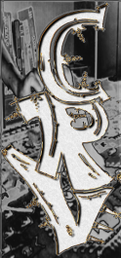 | Collège Raymond VERGES  Avenue Raymond Verges  B. P. N° 91  97419 La Possession  Tel :02.62.22.04.00  Fax : 02.62.22.25.98  Email : CE.9740084y@reunion.fr | La Possession, le 10 juillet 2017

Rentrée scolaire 2017 – 2018

La rentrée des classes 2017 – 2018 aura lieu le vendredi 17 août 2017.
L’accueil se déroulera comme suit :

8h Appel des 6EME
Les élèves seront pris en charge par les professeurs principaux
9h15 – 10h30 Réunion d’information des parents de 6EME au réfectoire
9h Rentrée des 5EME
12h Les 6EME et 5EME sont libérés. Pas de présence au collège l’après midi.
Les élèves de l’ULIS seront accueillis de 8 à 12h

13h30 Rentrée des 4EME et 3EME
16h30 Sortie des 4EME ET 3EME

Les cours débuteront le lundi 21 août 2017 selon l’emploi du temps de la classe.

La direction

